Домашнее задание по ритмике для 2 класса
Для групп «А» и «Г»
- Повторить определение ЗАТАКТА.

- Придумайте свою ритмическую партию в размере 3/4 на четыре такта с обязательным использованием ЗАТАКТА.

*Помните, что затакт НЕ считается за один полный такт, он складывается с последним тактом.

- Расставьте тактовые черты в данном примере:

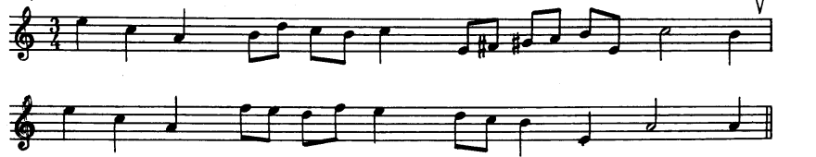

- Впишите недостающие ПАУЗЫ:
